**2. תרגיל בג'אווהסקריפט , מערכים, DOM ו JSON וlocalStorage (25 נקודות)**

יש להשתמש בקובץ JS1-Sekeleton שנמצא בתיקייה JS1

נתון קובץ שמכיל נתונים על מניות stocks.js, למשתמש יש תקציב של 1000 דולר לקנות מניות.

* חלק ראשון: (7 נקודות)

יש לבנות את הרשימה הנגללת בצורה דינמית כאשר כל שם מניה נכנס לתוך אפשרות.

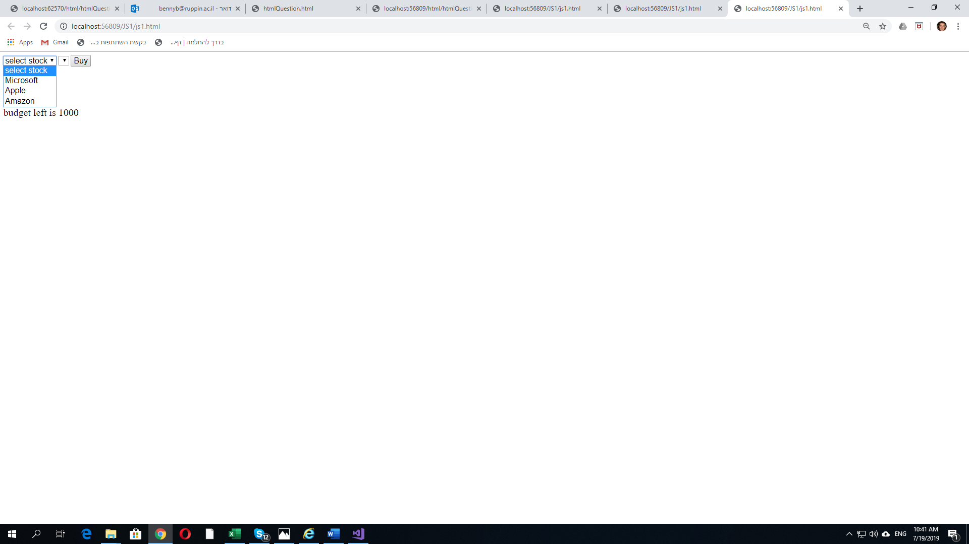

חלק שני: (6 נקודות)

העתק את הקובץ ל js1-skeleton2.html ועבוד עליו.

כאשר המשתמש בוחר מניה, יש למלא את הרשימה הנגללת בצורה דינמית על פי הכמות המקסימלית שהוא יכול לרכוש מאותה המניה (כפוף לכמה נשאר לו בתקציב).

*\* אם הסתבכתם עם הסעיף הזה, מלאו בצורה דינמית 1-10 בכל מניה כדי שתוכלו להתקדם לסעיפים הבאים.*

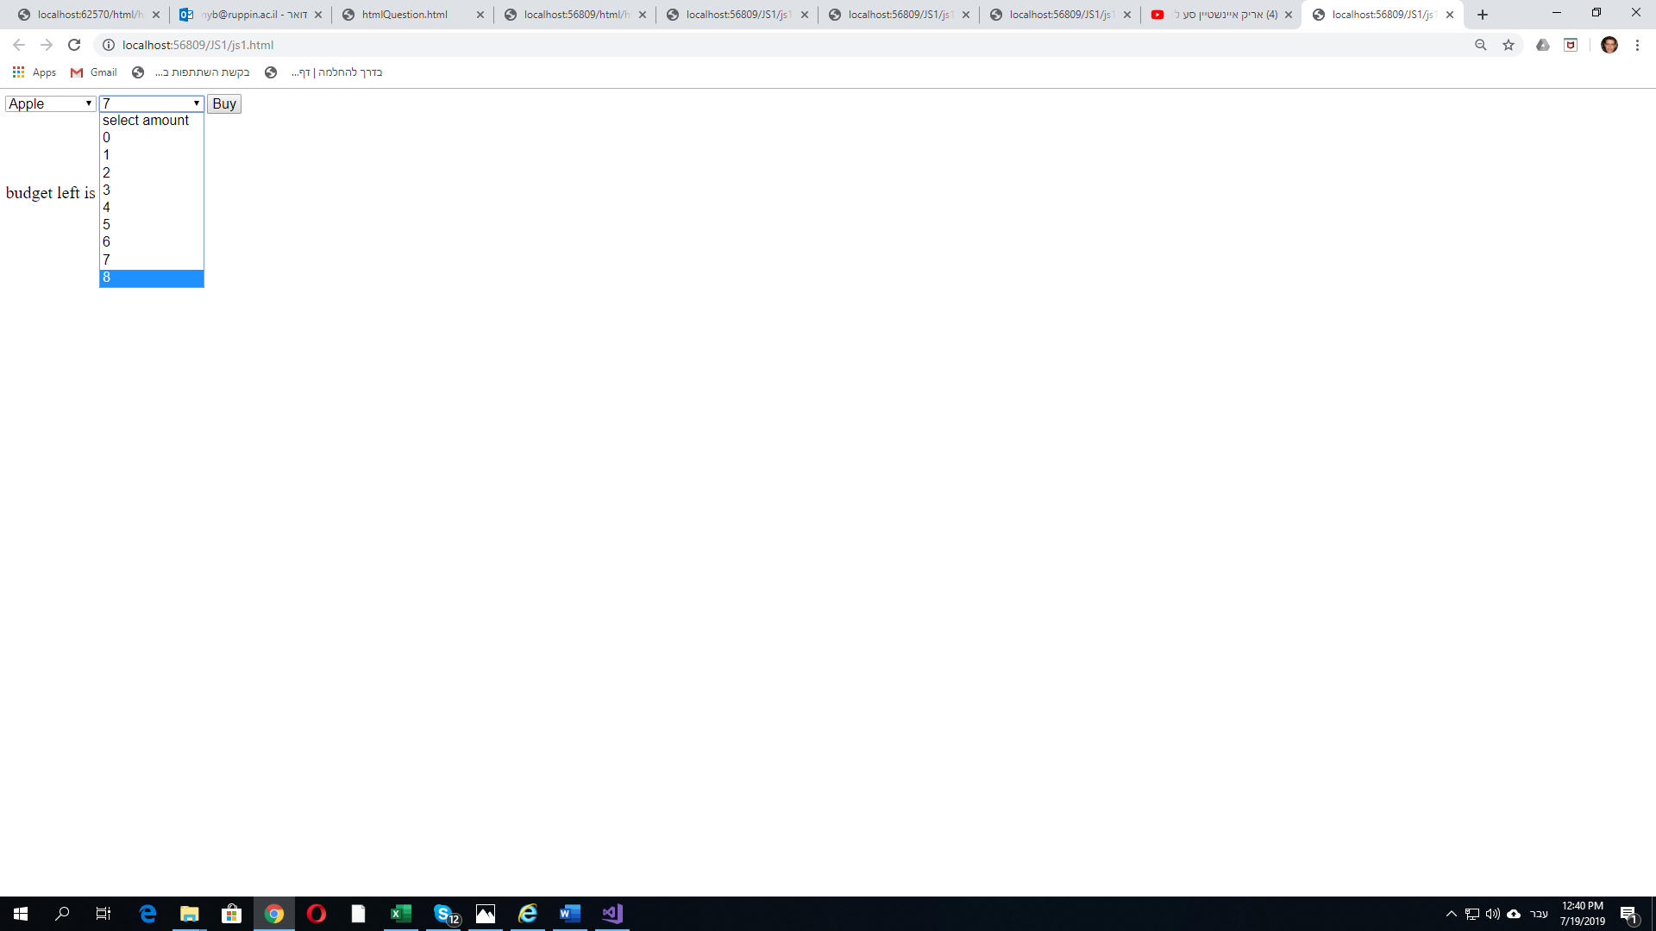

**3. תרגיל בג'אווהסקריפט , מערכים, DOM , JSON (15 נקודות)**

יש להשתמש בקובץ JS2-Sekeleton שנמצא בתיקייה JS2

חלק ראשון: (8 נקודות)

על בסיס הנתונים בקובץ gotJsondata.js יש לבנות בצורה דינמית את הדף הבא, כפי שמופיע בתמונה לעיל.

יש להציג רק דמויות שהם מ houseName של Stark ושלאחד ה parents שלהם קוראים

"Eddard Stark"

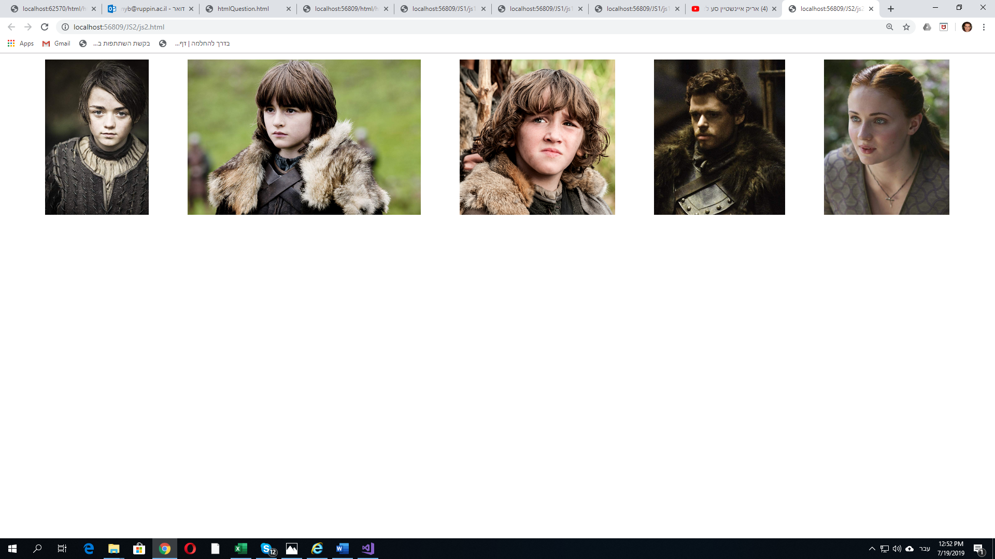

חלק שני: (7 נקודות)

העתק את הקובץ ל js2-skeleton2.html ועבוד עליו.

כאשר המשתמש עובר עם העכבר מעל אחת התמונות, יש להציג רשימה של מי שהדמות הרגה, אם היא לא הרגה אף אחד, יש לכתוב את זה. (בעליונה העכבר מעל הדמות של אריה (משמאל) בתחתונה מעל ריקון (במרכז)

